|  |
| --- |
| **Problème de Synthèse** |

**Exercice n° 1 – Cross du collège**

Voici le parcours du cross du collège La Bounty schématisé par la figure ci-contre.

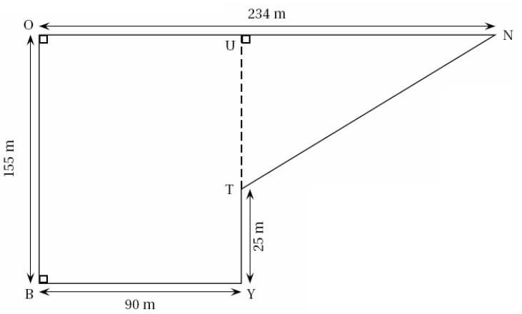

a) Montrer que la longueur NT est égale à 194 m.

b) Le départ et l’arrivée de chaque course du cross se trouvent au point B. Calculer la longueur d’un tour de parcours.

c) Les élèves de 4ème doivent effectuer 4 tours de parcours. Calculer la longueur de leur course

**Exercice n° 2 – La mesure de la pyramide**

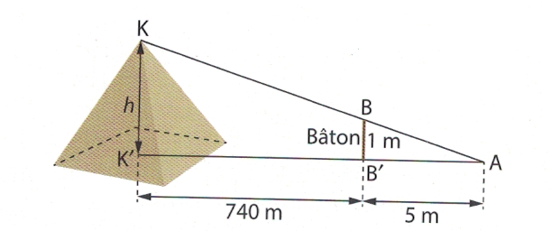

Thalès mesura la hauteur h de la pyramide de Kheops en Egypte en utilisant l’ombre de la pyramide et celle d’un bâton vertical de 1 m de haut. L’expérience est schématisée ci-dessous.

[KK’] est la hauteur de la pyramide.

1. Expliquez pourquoi les droites (KK’) et (BB’) sont parallèles.
2. Calculez la longueur AK’.
3. Calculez la hauteur h